

**DP7000V**

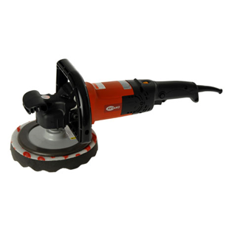

Keyang DP7000V Polijstmachine  
  
Polijstmachine 180 mm voorzien van non-slip soft grip en geluidsdemping.  
  
Kenmerken

* Spanning (V): 230
* Toerental onbelast (tr/min): 1200
* Diameter zaagblad (mm): 180
* Vermogen (W): 1200